Интернет-конференция педагогов

«МИР БЕЗ ГРАНИЦ»

Секция №6 «Опыт дистанционного образования детей-инвалидов»

ДИСТАНЦИОННОЕ ОБУЧЕНИЕ ГЕОГАФИИ ДЕТЕЙ С ОГРАНИЧЕННЫМИ ВОЗМОЖНОСТЯМИ КАК ИННОВАЦИОННАЯ ОБРАЗОВАТЕЛЬНАЯ ТЕХНОЛОГИЯ

Автор работы:
Бекеева Елена Анатольевна,
учитель географии
ГБОУ СОШ№3 п.г.т. Смышляевка
Волжского района
Самарской области

2012
ДИСТАНЦИОННОЕ ОБУЧЕНИЕ ГЕОГАФИИ ДЕТЕЙ С ОГРАНИЧЕННЫМИ ВОЗМОЖНОСТЯМИ КАК ИННОВАЦИОННАЯ ОБРАЗОВАТЕЛЬНАЯ ТЕХНОЛОГИЯ
Актуальность проблемы обучения детей с ограниченными возможностями здоровья обусловлена особенностями развития российской системы образования. Дети-инвалиды, которые не могут ходить в обычную школу в силу ограничений по состоянию здоровья, часто лишены возможности получить качественное образование. Давно возникла необходимость в создании специальной образовательной среды, ориентированной на цели современного образования, развития и социализации детей с ограниченными возможностями здоровья. Одним из важнейших компонентов такой образовательной среды должна выступить система дистанционного обучения.
Дистанционное обучение обладает рядом качеств, которые делают его весьма эффективным при работе с детьми-инвалидами. Главным образом, эффективность достигается за счет реализации индивидуальной образовательной траектории каждого ученика: каждый ребенок занимается по удобному для него расписанию и в удобном для него темпе; каждый может учиться столько, сколько ему лично необходимо для освоения той или иной дисциплины. Основной особенностью дистанционного обучения детей с ограниченными возможностями здоровья является акцент на самостоятельную работу обучающихся, что вызывает наибольшую трудность у школьников. Поэтому необходимо создавать условия для формирования у них культуры умственного труда: организация изучения материала небольшими порциями; краткие и четкие инструкции по работе с материалами и выполнению заданий; привлечение «на свою сторону», в качестве помощников и союзников родителей обучающихся; организация постоянных, оперативных консультаций.
В дистанционном обучении меняется позиция и учителя и ученика.
Задача сетевого учителя – не передать ученику определенный объем знаний, а организовать его самостоятельную познавательную деятельность, научить его самостоятельно добывать знания и применять их на практике.
Учащиеся являются не пассивными «потребителями» знаний, а выступают в качестве активных участников образовательного процесса, приобретают опыт межличностного взаимодействия. Главную роль играют личные качества обучающихся, их способности, стремление к получению знаний, физические же недостатки отходят на задний план. Вследствие этого включение ребенка-инвалида в виртуальное сообщество способствует формированию у него адекватного отношения к действительности, потребности в сотрудничестве, преодолению замкнутости, развитию коммуникативного потенциала и формированию «жизненной компетентности».
В режиме дистанционного обучения возможны занятия по всем учебным предметам, в том числе по географии. Для осуществления дистанционного обучения 2010 г.я прошла обучение на курсах повышения квалификации по теме: «Дистанционные образовательные технологии обучения детей с ОВЗ». Обучение проводилось в той же информационной среде, что и учащихся. (LMSMoodle). Для эффективной работы учитель должен быть активным пользователем компьютера, Интернет, использовать различные программы для создания и оформления проектов и мультимедиа проектов. Например, вести переписку, пересылать фотографии, ссылки на Интернет страницы, использовать программы сетевого взаимодействия для общения с коллегами и учениками, владеть методикой преподавания дистанционного урока, основной и главной единицей общего образования. Дистанционный урок имеет общее и различия с традиционным уроком. Каждый дистанционный урок индивидуальный, рассчитанный именно на одного ребенка – один учитель, один ученик. В этом учебном году у меня две ученицы на дистанционном обучении (7 и 10 класс). Программы рассчитаны на 34 ч. Из них 17ч.-дистанционные уроки, для проведения которых использую программу Skype . Это программа позволяет видеть только одного собеседника. А при проведении аудиоконференции могу добавлять до четырех, пяти участников. В Скайпе можно пересылать прикрепленные файлы, например, задания к уроку. На уроках пользуюсь возможностью Скайпа - предоставить свой экран во время урока. Обе ученицы зарегистрированы в Центре Образования «Технологии обучения» на соответствующих программе курсах (http://iclass.home-edu.ru/course/view.php?id=218-7 класс, http://iclass.home-edu.ru/course/view.php?id=98-10 класс). Кроме этого они включены в виртуальный класс Центра Дистанционного Образования СИПКРО г.Самара. Уроки курса могут содержать различные элементы: лекции, глоссарий, тесты, презентации, задания (приложение 1). Урок может начинаться с повторения материала предыдущих курсов или лекции. В старших классах включены интернет-уроки продолжительностью 5-10 минут (приложение 2). Практические задания разноплановые: работа с контурными картами, заполнение таблиц, творческие задания (приложение №3).На уроках использую дидактические материалы, иллюстрации, карты, видео- и аудиосюжеты, выделив цветом, шрифтом, проведя на экране мышкой, показываю ученику на то место, куда нужно обратить внимание. То есть при применении специальных технологий стираю различия между обучением в очной и дистанционной форме. Задания выполняются набором их на клавиатуре. Данный вид письма для ребенка с ограниченными возможностями более удобен, быстр, прост, чем письмо ручкой. Даже задания на карте выполняются в программе paint, что существенно облегчает работу ученика (приложение №4).
Особенности, возникающие при обучении детей с ограниченными возможностями с использованием дистанционных образовательных технологий на дому:
состав комплекта компьютерной техники для ребенка-инвалида большой по объёму и сложный по содержанию;
родители имеют низкий уровень навыков работы на компьютере и в среде дистанционного обучения;
учащиеся не имеют достаточного уровня самостоятельности и мотивации для занятий с использованием дистанционных образовательных технологий и нуждаются в постоянной помощи со стороны учителя предметник
Из опыта моей работы с ребенком с ограниченными физическими возможностями стало очевидно, что дистанционное обучение помогает педагогу выстраивать индивидуальную траекторию обучения ребенка, отслеживать ход учебы ученика, организовать обратную связь с помощью личного контакта, по skype, посредством электронной почты. Увеличивается время общения учителя и ученика. Ученик имеет возможность множество раз обратиться к учителю.
Дистанционное обучение помогает учащимся с ограниченными возможностями получить в полной мере наравне с учащимися, обучающимися в школе, качественное образование, психологическую поддержку, сопровождение педагога.
У каждого ребенка пробуждается внутренний мотив, направленный на познавательную деятельность. И задача учителя – не дать ему угаснуть, продумывая свою деятельность и деятельность ребенка на несколько шагов вперед.
Главная особенность дистанционного образования для детей-инвалидов – последовательность, цель которой - успешная адаптация ребенка с ограниченными возможностями.

Приложение 1. Изображение урока на рабочем столе ученика

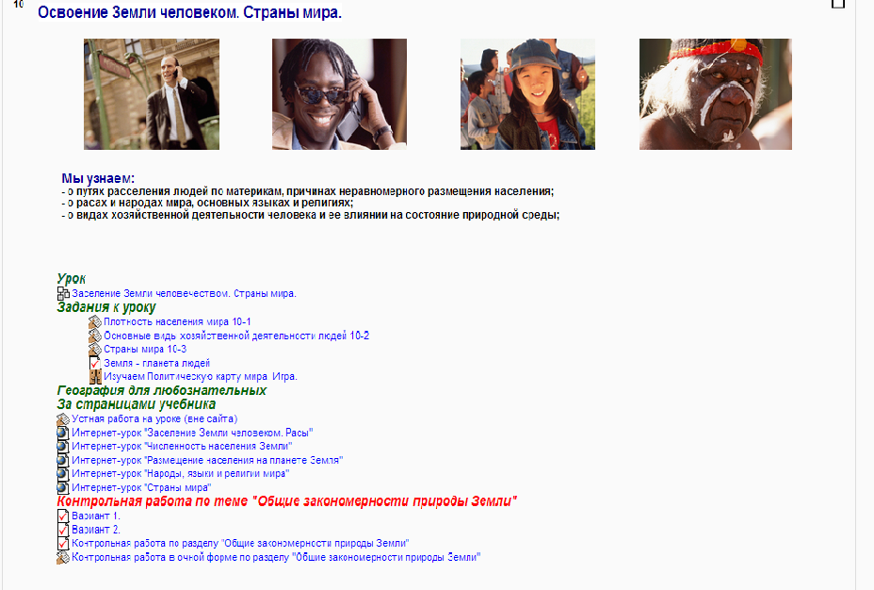

Приложение 2.Лекция
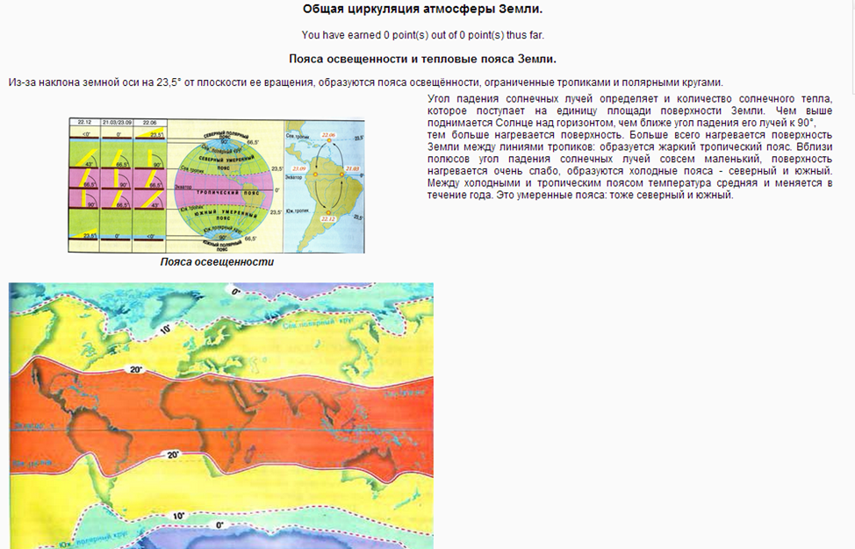

Приложение №3. Творческие задания
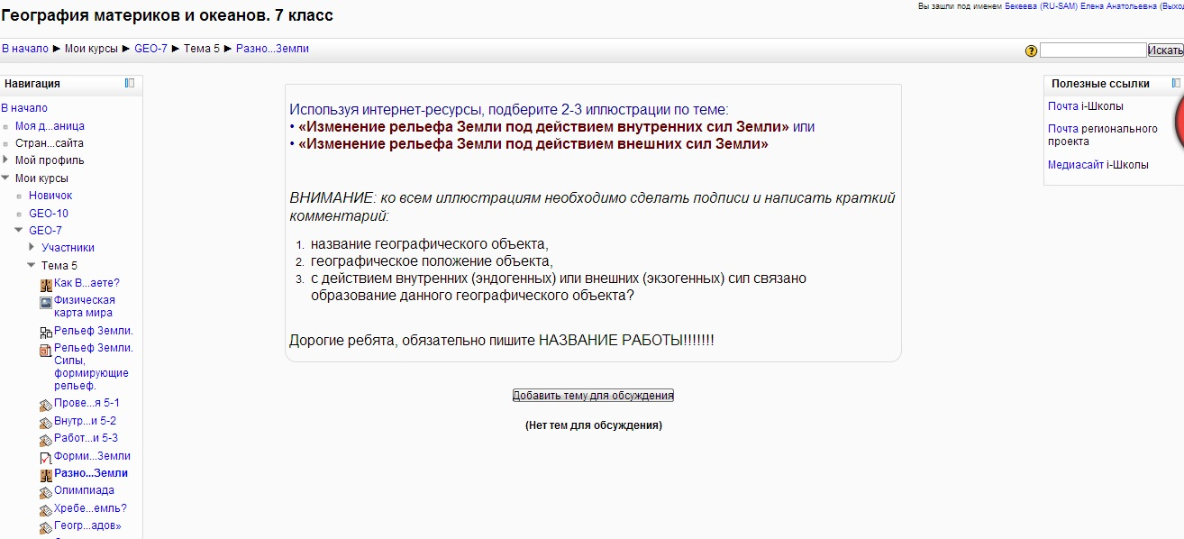

Приложение №4. Скачайте карту и программе paint подпишите название стран Азии.
